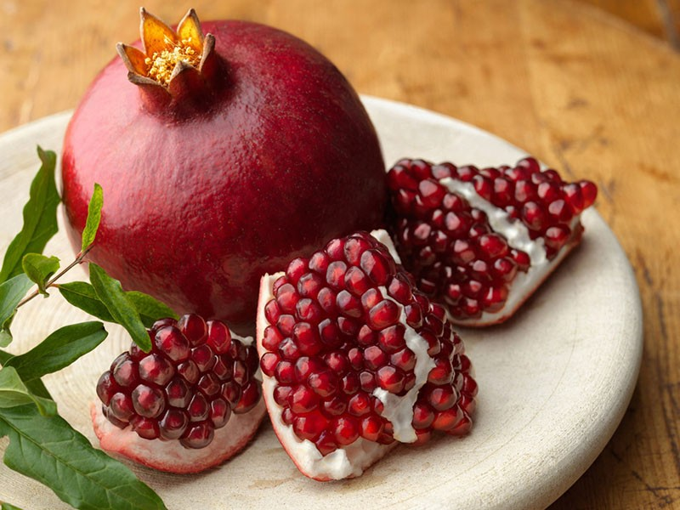
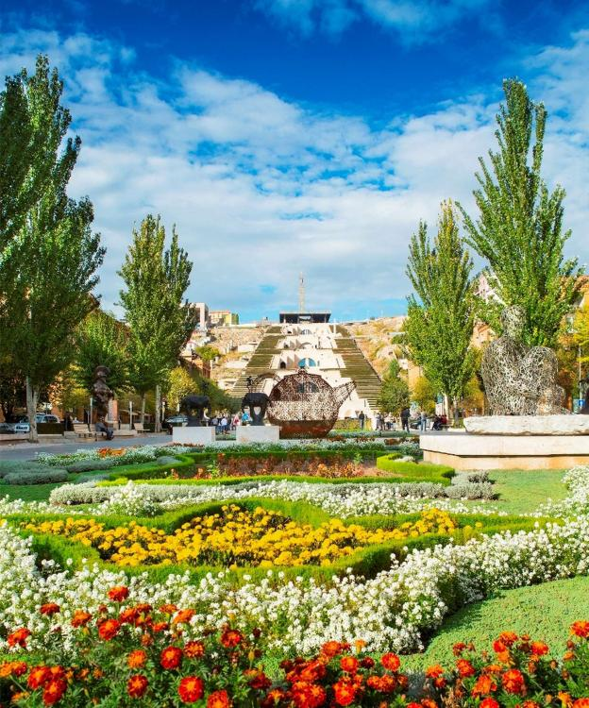
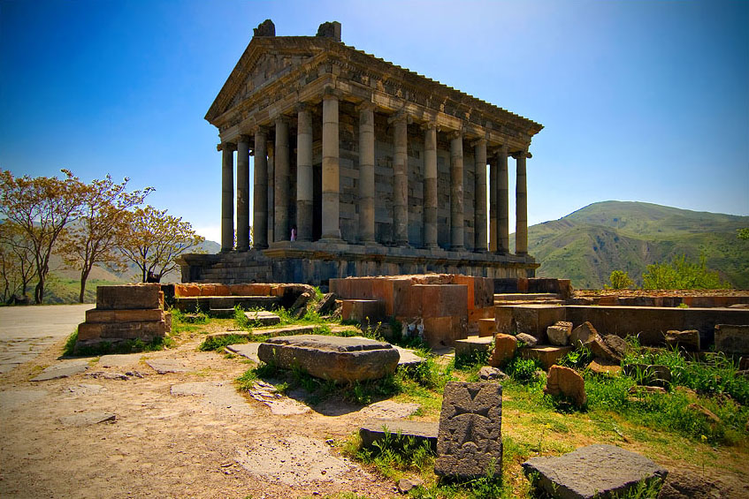

Групповые туры с гарантированными заездами по средам
на Май – Октябрь 2018
тур на 4 дня/3 ночи
Тур-програма
День 1. Прибытие в международный аэропорт Звартноц - трансфер в гостиницу – ночлег
День 2. Тур по Еревану: Музей Эребуни, рынок, фабрика ковроделия "Мегерян Карпет", обзорный тур, Коньячный завод "АРАРАТ" (тур и дегустация)- ночлег
День 3. Гарни – Гегард – выпечка лаваша - ночлег
День 4. Трансфер в межнудародный аэропорт Звартноц – Отбытие

День 1. Прибытие в международный аэропорт Звартноц. Встреча в аэропорту. Трансфер в гостиницу (3*,4*,5* по выбору). Отдых
День 2. Тур по Еревану: Музей Эребуни, рынок, фабрика ковроделия "Мегерян Карпет", обзорный тур, Коньячный завод "АРАРАТ" (тур и дегустация)- ночлег
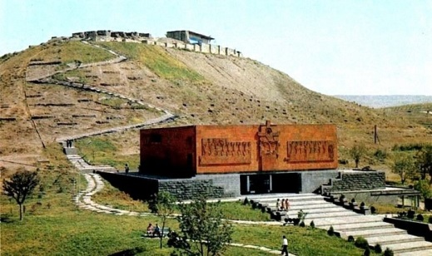
Этнографический музей Эребуни. Крепость Эребуни находится на холме Арин Берда. Она была построена в 782 г. до н.э. урартским царем Аргишти I. Раскопки крепости начались в 19 в. и приобрели более широкий масштаб в 1950-х г. Именно во время одной из этих раскопок была обнаружена клинопись царя Аргишти об основании этой крепости. Предметы, найденные во время раскопок, экспонируются в музее, построенном у подножия холма.
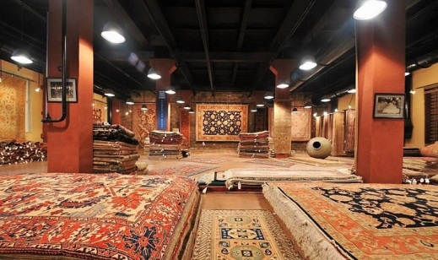
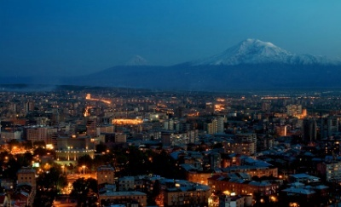
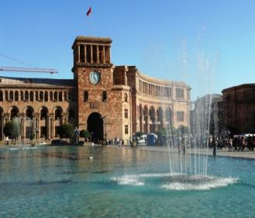
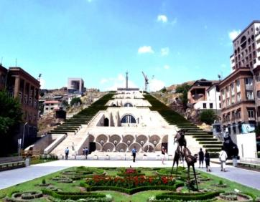
Семья Мегерянов, родом из Армении, с 1917 года в Соединенных Штатах занималась куплей, продажей, ремонтом и реставрацией изящных ковров ручной работы. «Мегерян Карпет» в Ереване имеет большой впечатляющий выставочный зал, где зарубежные гости, а также местные жители могут сделать свои покупки. Посетители и гости могут наблюдать за производством ковров, что включает окрашивание нитей с помощью растительных красителей, ткачество, стрижка, отделка, и т.д... Тут выставлены изящные антикварные ковры а также ковры из личной коллекции Мегерянов. Насладитесь незабываемыми впечатлениями, которые запомнятся надолго!

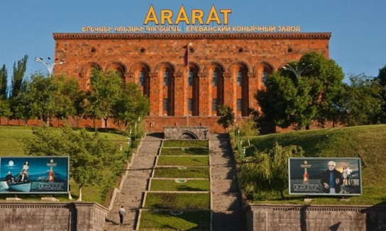
Коньячный завод – По возвращению в Ереван, гости имеют исключительную возможность посетить музей завода, ознакомиться с легендами коньяка АРАРАТ, 120-летней историей создания армянского конь яка, увидеть древние армянские бочки и медали, которые украшают многолетний погреб. Кроме этого, им предоставят возможность дегустации неповторимых сортов коньяка “ТРИ ЗВЕЗДЫ” и “НАИРИ”.

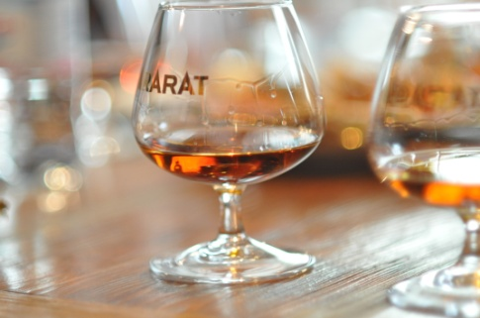
По ходу экскурсии Вы получите уникальную возможность:
- посетить музей завода, ознакомиться с легендой армянского коньяка, узнать, какими были коньяки Арарат 100-120 лет назад, кто любил пить этот живительный напиток и какие медали украшают сказочную легенду.
- посетить цех выдержки, ознако миться, в каких условиях хранятся коньяки, узнать, кто из знаменитостей имеет собственную именную бочку и насладиться неповторимым ароматом "хранилища".
- провести незабываемое время в зале дегустации, наслаждаясь утонченным вкусом и насыщенным ароматом коньяков.

День 3. Гарни – Гегард – выпечка лаваша - ночлег
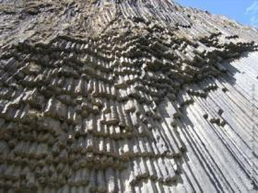
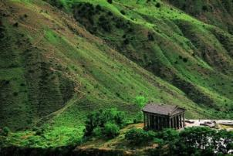
Гарни - Крепость Гарни воздвигнута в одноименном селении Котайкского марза. Это единственный сохранившийся на территории Армении языческий храм. В сооружениях Гарни своеобразно сочетаются элементы эллинистической и национальной культуры, наглядно свидетельствующие как об античных влияниях, так и о самобытных строительных традициях армянского народа. Храм был построен во второй половине I века н.э. и посвящен языческому божеству, возможно, богу солнца Митре, фигура которого стояла в глубине святилища - наоса. После провозглашения в Армении в 301 году государственной религии - христианства, вероятно, храм использовался как летнее помещение для царей, именуемое в летописи «домом прохлады».
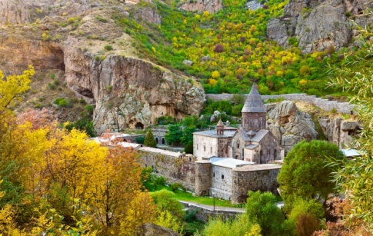
Гегард - К северо-востоку от Гарни, выше по ущелью реки Азат, находится монастырь Гегард. В его своеобразии, без сомнения, отразился характер, окружающей монастырь, суровой и величественной природы: живописное ущелье, с отвесно громоздящимися друг на друга высокими скалами, очень извилисто, и, за поворотом круто спускающейся дороги, неожиданно открывается монастырь. Основные памятники Гегарда занимают середину монастырского двора, окруженного с трех сторон стенами с башнями, а с четвертой, западной, - отвесным обрывом скалы, что придает ансамблю неповторимое своеобразие.
Остаток дня гости могут провести по собственному усмотрению, посетив многочисленные музеи города или открытый рынок рукодельных сувениров ‘Вернисаж’, который пользуется особой популярностью среди туристов.
День 4. Трансфер в межнудародный аэропорт Звартноц – Отбытие
Завтрак в гостинице. Трансфер в аэропорт. Отбытие

Стоимость БРУТТО на Май – Октябрь 2018
Отель | Размещение
 | DBL | SGL | TPL
3* | $ 249 | $ 346 | $ 205
3+ * | $ 303 | $ 436 | $ 235
4* | $ 394 | $ 580 | $ 295
5* | $ 488 | $ 786 | $ 371

Указанные цены тур-пакета включают:
- Проживание в гостинице на 3 ночи (3*, 3+*, 4*, 5* по выбору) ВВ
- Экскурсии с русскоговорящим гидом
- Входные билеты
- Пик ап туристов из отелей (туры заканчиваются у офиса в центре Еревана)
- Прохладительными напитки и булочки
- ВЫИГРЫШИ и СЮРПРИЗЫ во время всех экскурсий

Указанные цены тур-пакета НЕ включают:
• Ужины и обеды
• Алкогольные напитки
• Чаевые

